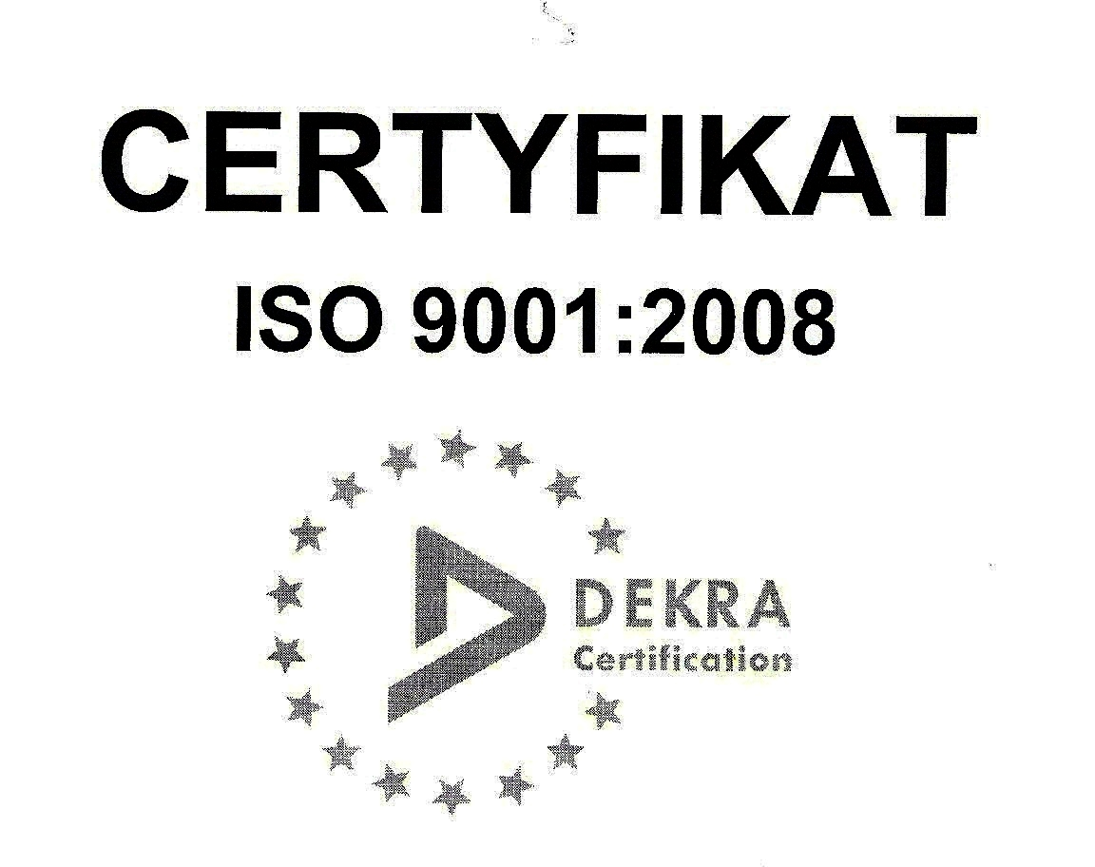 | SP ZOZ ZESPÓŁ SZPITALI MIEJSKICH  ul. Strzelców Bytomskich 11 41-500 Chorzów  NIP: 627-19-23-530 REGON: 271503410  Dział Zamówień Publicznych  tel. (032) 34-99-298 fax. (032) 34-99-299  po godz. 15⁰⁰ fax. (032) 34-99-119  e-mail: zp@zsm.com.pl http: www.zsm.com.pl

SP ZOZ ZSM / ZP/230 /24.8/2012
Chorzów, dnia 29.06.2012r.

Szanowni Wykonawcy

Dotyczy: rozstrzygnięcia postępowania o udzielenie zamówienia publicznego prowadzonego w trybie

przetargu nieograniczonego o wartości szacunkowej nie przekraczającej w złotych

równowartości kwoty 130 000 euro na realizację zadania pod nazwą:
„Zakup i dostawa błon oraz wywoływaczy i utrwalaczy do zdjęć rentgenowskich,
mammograficznych dla potrzeb Zespołu Szpitali Miejskich w Chorzowie”.

Komisja Przetargowa powołana przez Dyrektora Samodzielnego Publicznego Zakładu Opieki Zdrowotnej Zespołu Szpitali Miejskich w Chorzowie do przeprowadzenia przedmiotowego postępowania o udzielenie zamówienia publicznego zgodnie z art. 92 ust. 1 ustawy z dnia
29 stycznia 2004r. – Prawo zamówień publicznych z późniejszymi zmianami uprzejmie informuje,
że po zapoznaniu się z treścią złożonych ofert i dokonaniu ich oceny zamawiający rozstrzyga poszczególne części zadania na rzecz ofert najkorzystniejszych, na podstawie kryterium najniższej ceny.

Streszczenie oceny i porównanie złożonych ofert wraz z przyznaną Wykonawcom punktacją obliczoną na podstawie wyliczeń matematycznych przedstawiono w poniższej tabeli.

Nr części zadania | Nazwa części zadania | Nazwa Wykonawcy | Nr oferty | Cena oferty brutto | Punkty
1 | Część nr 1 zadania– Błony oraz odczynniki do rentgena | FUJI Film Al. Jerozolimskie 178 02-486 Warszawa | 1 | 74 779,20 zł | 100,00
1 | Część nr 1 zadania– Błony oraz odczynniki do rentgena | MKJ Radiologia Sp. z o.o. ul. Gwiezdna 16 80-297 Banino | 2 | 83 121,38 zł | 89,96
1 | Część nr 1 zadania– Błony oraz odczynniki do rentgena | AGFA Sp. z o.o. Al. Jerozolimskie 195 A 02-222 Warszawa | 3 | 78 606,21 zł | 95,13
1 | Część nr 1 zadania– Błony oraz odczynniki do rentgena | Zarys Sp. z o.o. ul. Pod Borem 18 41-808 Zabrze | 4 | 93 464,58 zł | 80,01
1 | Część nr 1 zadania– Błony oraz odczynniki do rentgena | Skamex Sp. z o.o. S.K.A. ul. Częstochowska 38/52 93-121 Łódź | 5 | 93 318,63 zł | 80,13
2 | Część nr 2 zadania– Błony oraz odczynniki do mammografii | AGFA Sp. z o.o. Al. Jerozolimskie 195 A 02-222 Warszawa | 3 | 24 913,71 zł | 100,00
2 | Część nr 2 zadania– Błony oraz odczynniki do mammografii | Skamex Sp. z o.o. S.K.A. ul. Częstochowska 38/52 93-121 Łódź | 5 | 25 016,27 zł | 99,59

Umowy w sprawie przedmiotowego zamówienia publicznego zostaną zawarte z Wykonawcami zgodnie z zapisami art. 94 ust. 1 pkt 2) ustawy – Prawo zamówień publicznych, w terminie nie krótszym niż 5 dni od dnia przesłania zawiadomienia o wyborze najkorzystniejszej oferty, w sposób określony w art. 27 ust. 2 „ustawy” tj. ok. 05.07.2012r.

Z wyrazami uszanowania

